机密★ ZHJY-2023

2024年浙江省选调生公开招聘

笔
试
题
本

科目：综合能力测试
（试卷总分：150分 考试时长：180分钟）

姓 名：__________________ 准考证号：__________________
报考单位：__________________ 报考岗位：__________________

考试须知

1.本次考试，共52题，满分150分，总时长为180分钟。
2.考生必须携带本人身份证原件、准考证，按规定时间提前20分钟到达考场参加考试，并凭准考证和身份证对号入座，配合监考人员核实身份。
3.本次考试为闭卷考试，应试人员不得携带任何资料进入考场，随身携带物品（手机必须关机）放在指定位置，本次考试中不允许使用计算器。
4.考生自备2B铅笔、签字笔。请在答题前用签字笔在答题卡（纸）指定位置如实填写姓名、准考证号等。姓名、准考证号等不按规定填写或填写错误的，考试成绩无效。
5.本次考试题目全部用签字笔在答题卡（纸）上作答，或用2B铅笔填涂客观题，未用规定的纸、笔作答的题目，作答无效。
6.答题卡（纸）上不准留下任何无关的图案、文字，否则答题卡（纸）无效。
7.宣布考试开始后，考生方可开始答题。题本、答题卡（纸）和草稿纸由监考老师于考试结束后分类统一收集。
8.监考老师宣布考试结束时，考生应立即放下笔，将题本、答题卡（纸）和草稿纸留在桌上，不得带走，否则取消考试成绩。
9.考生不得旁窥、议论和大声喧哗；考生必须服从监考工作人员的管理，有疑问请举手示意。
10.违反考场纪律者给予警告，严重者取消考试资格。

展鸿2024年浙江省高校选调生全真模考卷（三十九） 《综合能力测试》

第一部分 行政职业能力测验
（共50题，总分60分）

一、常识判断：根据题目要求，选出一个最恰当的答案。
1.党的二十大报告指出，健全就业公共服务体系，完善重点群体就业支持体系，加强困难群体就业兜底帮扶。下列措施中，能够对促进更加充分、更高质量就业起到支持作用的有（ ）。
①出台让劳动者免遭歧视的政策细则
32学苑App扫码答题
②深化产教融合、校企合作，健全终身职业技能培训制度
③企业提高产品价格，抵消因最低工资标准提升造成的用工成本增加
④调整产业布局，逐步淘汰劳动密集型产业和服务外包产业
A.①② B.①④ C.③④ D.②④
2.政治协商是社会主义协商民主的重要形式，是凝聚智慧、增进共识、促进科学民主决策的重要途径。2022年6月13日中共中央发布《中国共产党政治协商工作条例》。根据该条例，下列不属于政治协商对象的是（ ）。
A.民主党派 B.无党派人士 C.人大代表 D.人民团体
3.居民消费水平是指居民在物质产品和劳务的消费过程中，对满足人们生存、发展和享受需要方面所达到的程度。下列不属于反映居民消费水平的主要指标的是（ ）。
A.人均居住面积 B.平均每人生活消费额
C.自来水普及率 D.国家旅游外汇总收入
4.关于我国重器的命名，下列说法错误的是（ ）。
A.首款大型水陆两栖飞机命名为“鲲龙”，取意“鲲鹏展翅，蛟龙入海”
B.第一个火星探测器命名为“天问一号”，“天问”源于荀子的长诗《天问》
C.全球低轨卫星通信系统命名为“鸿雁”星座，取意“鸿雁传信，永不失联”
D.暗物质粒子探测卫星命名为“悟空”，取意“领悟，探索太空”
5.大数据蕴含巨大的价值和发展潜力，具有重要战略意义。关于大数据，下列表述错误的是（ ）。
A.大数据理论和技术已经成熟
B.成为促进经济转型增长的新引擎
C.提供了人类认识复杂系统的新思维和新手段
D.成为提升国家综合能力和保障国家安全的新利器
6.下列不属于习近平新时代中国特色社会主义思想的历史贡献的是（ ）。
A.开辟了马克思主义新境界 B.开辟了深化改革新境界
C.开辟了中国特色社会主义新境界 D.开辟了管党治党新境界
7.生产者是生态系统中不可或缺的一部分，以下诗句中没有描写生产者的是（ ）。
A.苔花如米小，也学牡丹开 B.碧玉妆成一树高，万条垂下绿丝绦
C.数茎枯菌破土膏，即时便与人般高 D.咬定青山不放松，立根原在破岩中
8.下列情境最不可能发生在唐代的是（ ）。
A.有店铺在售卖玛瑙 B.看到工匠修造乐山大佛
C.文人手握自己诗集的印刷版 D.用“宝钞”在市场上购买物品
9.关于成语中的科学现象，下列说法错误的是（ ）。
A.“浮光掠影”是光的反射现象
B.“并驾齐驱”说明两者是相对静止的
C.“余音绕梁”体现了声音的传播和反射
D.“以卵击石”中卵相对于石头来说是受力物体
10.关于中国少数民族风俗习惯，下列说法不正确的是（ ）。
A.藏族普遍信奉藏传佛教，即喇嘛教
B.“那达慕”大会是蒙古族历史悠久的传统节日
C.维吾尔族的传统节日源于伊斯兰教，包括肉孜节和犁头节
D.侗族喜欢斗牛，每个村寨都饲养有专供比赛用的“水牛王”

二、数学运算：每道试题呈现一段表述数学关系的文字，要求你迅速、准确地计算出答案。
11.某部门正在准备会议材料，共有153份相同的文件，需要装到大小两种文件袋里送至会场，大的每个能装24份文件，小的每个能装15份文件。如果要使每个文件袋都正好装满，则需要大文件袋（ ）个。
A.2 B.3 C.5 D.7
12.黛玉买了3支茉莉、7支百合和1支荷花，共花了32元；宝钗买了4支同样的茉莉、10支同样的百合和1支同样的荷花，共花了43元。若同样的茉莉、百合、荷花各买一支，需要多少钱？（ ）
A.19元 B.10元 C.12元 D.26元
13.甲从家开车前往离家30公里的某景区，若减速20%，则比原时间多花了10分钟；若减速50%，则需比原时间多花（ ）分钟。
A.15 B.25 C.40 D.45
14.型号为A、B的两种挖掘机完成一项土方任务，它们每天的挖土量分别为160方和100方。实际工作中A比B多工作了两天，且A完成的土方量是B的2倍，问：整个土方任务总量是多少方？（ ）
A.2400 B.2450 C.2460 D.2480
15.超市将甲、乙两种饮料捆绑销售，共有两种捆绑套装：套装一为2瓶甲饮料搭售1瓶乙饮料；套装二为1瓶甲饮料搭售2瓶乙饮料。现售出这两种套装共20套，销售额共517元。已知每瓶甲饮料售价为12元，每瓶乙饮料售价为5元，套装按各单品售价之和出售，则其中一共售出了（ ）瓶乙饮料。
A.26 B.28 C.29 D.32
16.某年2月份有5个星期日，4个星期六，则2月1日是（ ）。
A.星期四 B.星期五 C.星期六 D.星期日
17.某单位有50人，男女性别比为3:2，其中15人未入党。如从中任选一人，则此人为男性党员的的概率最大为（ ）。
A. B. C. D.
18.某试验田为长20米，宽1米的长条形地块，将其分割为3个宽为1米，长为6米的长方形地块，以及2个边长为1米的正方形地块。种植A、B、C三种药材。每种药材至少种一个小地块。相邻地块种植不同药材。A、B、C三种药材每平方米的产量分别为1.2公斤、0.9公斤、2.5公斤。该试验田最多可产出多少公斤药材？（ ）
A.27.6 B.37.8 C.39.0 D.47.1
19.某商店购进了若干台空气净化器，第一个月售出了总数的多10台，第二个月售出了剩下的多5台，若此时还剩下20台空气净化器，则商店最初购进了（ ）台空气净化器。
A.110 B.120 C.125 D.130
20.小刘用1000元买进一个绝版手工艺品，随后以买进价格的1.2倍卖出。随后又用手工艺品卖出价格的80%买进另一个停售物品，再以买进价格的80%卖出。则小刘最终（ ）。
A.盈亏平衡 B.盈利8元 C.盈利80元 D.盈利100元
21.小李和小刘进行骑行比赛，两人上午9点同时从A地出发去B地，小李每小时比小刘多骑2千米，中午12点小李到达B地之后立刻返回A地，在距B地4千米处遇到小刘。那么A、B两地相距（ ）千米。
A.8 B.9 C.10 D.12
22.企业安排6名技术专家负责5个数据中心的网络安全工作，其中每个数据中心均安排至少1人负责，问有多少种不同的安排方式？（ ）
A.900 B.1800 C.3600 D.7200
23.孙儿、孙女的平均年龄是10岁，孙儿年龄的平方减去孙女年龄的平方所得的数值，正好是爷爷出生年份的后两位，爷爷生于上个世纪40年代。问孙儿孙女的年龄差是（ ）。
A.2岁 B.4岁 C.6岁 D.8岁
24.某高校计划招聘81名博士，拟分配到13个不同的院系，假定院系A分得的博士人数比其他院系都多，那么院系A分得的博士人数至少有多少名？（ ）
A.6 B.7 C.8 D.9
25.有一个花坛的形状是一个直角扇形，由三个半径分别为1、2、3米的圆弧构成，现用两条线段将此扇形圆心角平均分割成三部分。（如图）设计者在阴影部分和空白部分分别种上不同的花卉，那么阴影部分花卉的种植面积为多少平方米？（ ）
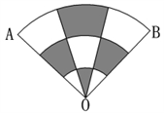
A. B. C.π D.2π

三、类比推理：每道题先给出一组相关的词，要求你在备选答案中找出一组与之在逻辑关系上最为贴近、相似或匹配的词。
26.学生∶顾客
A.蔬菜∶火锅 B.药品∶中药
C.蛋糕∶礼物 D.寝室∶卧室
27.信息∶资源
A.电子∶原子 B.毫克∶单位
C.电脑∶智能 D.分数∶数学
28.预约∶核实∶兑换
A.手术∶插管∶缝合 B.招聘∶培训∶辞职
C.设想∶实践∶总结 D.募捐∶调研∶下乡
29.宇宙∶星系∶行星
A.学校∶大学∶学生 B.公园∶湖泊∶假山
C.国家∶政府∶个人 D.社会∶组织∶成员
30.干净 对于 （ ） 相当于 （ ） 对于 气氛
A.灰暗 丰富 B.行星 事件
C.陈旧 收集 D.房间 活跃

四、图形推理：按每道题的答题要求作答。
31.从所给的四个选项中，选择最合适的一个填入问号处，使之呈现一定的规律性。
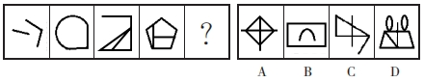
32.从所给的四个选项中，选择最合适的一个填入问号处，使之呈现一定的规律性。
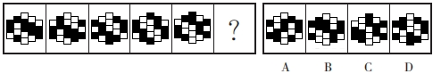
33.从所给的四个选项中，选择最合适的一个填入问号处，使之呈现一定的规律性。
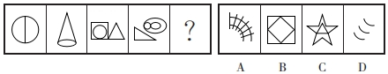
34.把下面的六个图形分为两类，使每一类图形都有各自的共同特征或规律，分类正确的一项是（ ）。
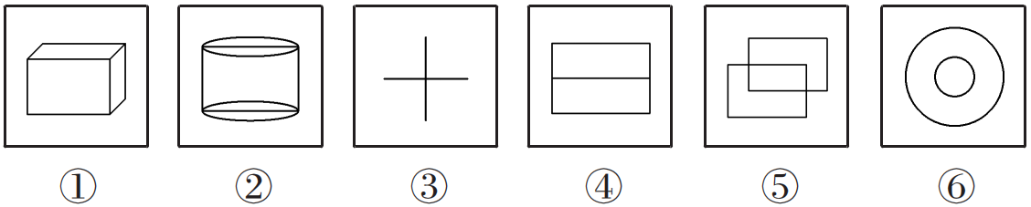
A.①③⑤，②④⑥ B.①②④，③⑤⑥
C.①③⑥，②④⑤ D.①②⑥，③④⑤
35.左边给定的是纸盒外表面的展开图，右边哪一项能由它折叠而成？（ ）
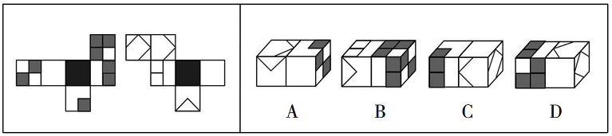

五、逻辑判断：每道题给出一段陈述，这段陈述被假设是正确的，不容置疑的。要求你根据这段陈述，选择一个答案。注意：正确的答案应与所给的陈述相符合，不需要任何附加说明即可以从陈述中直接推出。
36.居住在K小区的雷、贺、倪、汤四个人中，有且只有一人在M学术期刊上发表过论文。有人问他们时：
雷说：“在M学术期刊上发表过论文的是倪。”
倪说：“我还没有在任何学术期刊上发表过论文。”
贺说：“我虽然也发表过论文，但没有在M学术期刊上发表过。”
汤说：“如果贺没有在M学术期刊上发表过论文就是我在M学术期刊上发表过论文。”
如果他们中只有一人说了假话，则以下哪项一定为真？（ ）
A.居住在K小区的其他居民也在M学术期刊上发表过论文
B.贺或者雷在M学术期刊上发表过论文
C.倪在M学术期刊上发表过论文
D.汤在M学术期刊上发表过论文
37.小肖：“最近我的手机耗电量很大，我想是因为我手机Wi-Fi的开关总是开着，这才会发生这种现象。”
以下哪项如果为真，最能反驳小肖的说法？（ ）
A.手机Wi-Fi的开关一直开着会导致手机一直在寻找附近的Wi-Fi热点
B.研究表明，手机Wi-Fi的开关一直开着所耗的电量微乎其微
C.小肖喜欢把手机屏幕调得很亮，而过亮的手机屏幕会加快电量的消耗
D.手机耗电量的高低受很多因素影响
38.有的知名学者没有接受过正规高等教育；李明是知名学者；所以，李明没有接受过正规高等教育。
下列选项所犯的逻辑错误与题干相同的是（ ）。
A.有的特级厨师毕业于烹饪学校；小刚毕业于烹饪学校；所以，小刚是特级厨师
B.有的明星私生活不检点；小林为人很正派；所以，小林不是明星
C.有的水果长在树上；西瓜是水果；所以，西瓜长在树上
D.有的企业家没有社会责任感；刘总是企业家；所以，刘总有社会责任感
39.根据研究，举重或做俯卧撑等无氧运动可以提供17分钟的额外睡眠。对于存在睡眠问题的人来说，这样的锻炼方式似乎比慢跑或骑自行车等有氧运动更好。因此无氧运动相比有氧运动更有助于睡眠。
下列哪项如果为真，最能支持上述论证？（ ）
A.健身爱好者往往睡眠都比较好 B.充足的睡眠有助于肌肉的生长
C.睡眠充足的人更喜欢无氧运动 D.大量慢跑爱好者在改练举重后，睡眠得到了改善
40.某市对市民的阅读情况进行抽样调查，结果发现与去年相比今年称自己每月读书量在1～3本的市民，其人数比例有所增加，占全部受访者的32%，而去年这一比例为22%。然而对该市所有图书馆和书店的调查表明，与去年相比今年去图书馆和书店的人数明显下降了。
下列如果为真，最能解释上述现象的是（ ）。
A.该市中有不少市民都选择阅读电子书而非传统图书
B.受访的市民大多为中年人，占该市读者人数的60%
C.一些经常去图书馆和书店的市民，今年去这些地方的次数少了
D.与广泛阅读相比，越来越多的市民选择精读书籍，更看重读书的目的

六、资料分析：根据资料，回答后面的问题。
根据所给资料，回答41～45题。
2020年上半年，全国电商直播超1000万场，活跃主播数约40万，观看人次超500亿，上架商品数超2000万。1～6月，全国网络零售额达5.15万亿元，同比增长7.3%，增速连续四个月提升，6月当月增幅达18.6%。
2020年1～6月，全国实物商品网上零售额达4.35万亿元，同比增长14.3%。其中，实物商品网上零售额占同期社会消费品零售总额已达25.2%，比去年同期提升5.6个百分点。全国网络购物用户人数比上一年增长1亿人。主要网络零售平台店铺数同比增长3.8%。
“电商节+消费券”等促销方式有力促进了消费回补。商务部会同有关部门举办第二届“双品网购节”，带动同期全国网络零售额达4300亿元，其中实物商品销售额同比增长33.3%，商品好评率达98%。
2020年1～5月，跨境电商零售进出口商品总额达717.3亿元，同比增长22.4%；其中进口441.7亿元，同比增长23%；出口275.6亿元。
2020年上半年，全国农村网络零售额达7668.5亿元，同比增长5%；其中实物商品网络零售额6999亿元，同比增长7.3%。全国832个国家级贫困县网络零售额684.8亿元，同比增长13.3%，比全国农村网络零售额增速高8.3个百分点。全国农产品网络零售额达1937.7亿元，同比增长39.7%。
41.2019年上半年，全国网络零售额约为多少亿元？（ ）
A.41236 B.45337 C.47996 D.50023
42.2019年上半年，全国社会消费品零售总额约为多少万亿元？（ ）
A.16.3 B.19.4 C.194.7 D.194172
43.2019年1～5月，跨境电商零售进口额占跨境电商零售进出口总额的（ ）。
A.61.3% B.61.6% C.62% D.62.8%
44.2020年1～6月，平均每个国家级贫困县网络零售额同比增长多少万元？（ ）
A.849 B.921 C.966 D.1077
45.下列说法正确的有几项？（ ）
①2020年1～5月，跨境电商零售出口同比增长超过21.8%
②2020年上半年，平均每个活跃主播参与电商直播25场
③2019年上半年，全国农产品网络零售额超过1355亿元
A.0 B.1 C.2 D.3

根据所给资料，回答46～50题。
2021年1～9月，我国机床工具进出口总额242.6亿美元，同比增长32.8%。其中，机床工具商品进口105.2亿美元，同比增长23.7%；出口137.4亿美元，同比增长40.8%。
从进口来源来看，2021年1～9月进口来源前三位分别是：日本34.5亿美元，同比增长37.8%；德国22.2亿美元，同比增长11.0%；中国台湾14.3亿美元，同比增长36.1%。
从出口去向来看，2021年1～9月出口去向前三位分别是：美国17.5亿美元，同比增长27.4%；越南10.5亿美元，同比增长35.4%；印度8.8亿美元，同比增长67.8%。
图1 我国机床工具产品累计进口情况（亿美元）
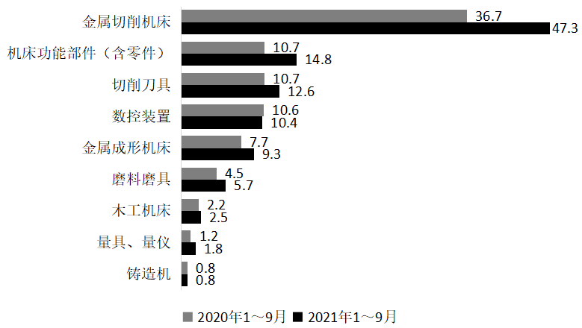

图2 我国机床工具产品累计出口情况（亿美元）
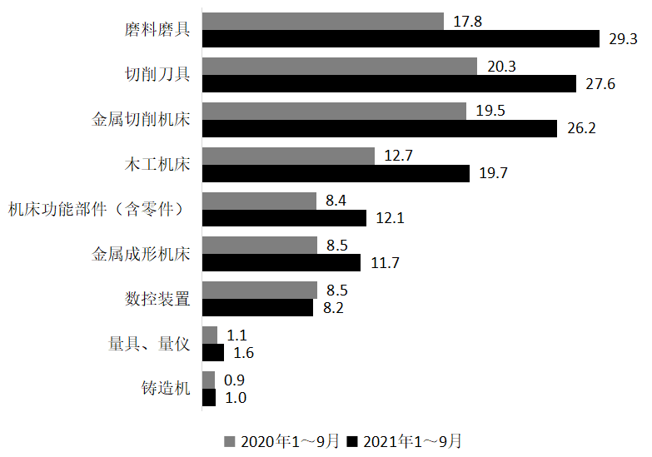
46.2020年1～9月，我国机床工具贸易状况为（ ）。
A.顺差10亿美元以上 B.顺差不到10亿美元
C.逆差10亿美元以上 D.逆差不到10亿美元
47.2021年1～9月，我国机床工具对美国出口额同比约增长多少亿美元？（ ）
A.1.9 B.2.3 C.3.1 D.3.8
48.2020年1～9月，进口额占机床工具进口额比重超过10%的机床工具产品有几种？（ ）
A.1 B.2 C.3 D.4
49.2021年1～9月，下列产品中我国对外贸易顺差最大的是（ ）。
A.金属切削机床 B.磨料磨具
C.切削刀具 D.机床功能部件（含零件）
50.能够从上述资料中推出的是（ ）。
A.2021年1～9月，我国机床工具自日本进口同比增量是德国增量的5倍多
B.2021年1～9月，进口额同比增速最高的机床工具产品类型是金属切削机床
C.2021年1～9月，进出口总额超过30亿美元的机床工具产品有3种
D.2020年1～9月，我国机床工具对印度出口额不到5亿美元

第二部分 申论
（共2题，总分90分）

一、注意事项
1.申论考试是对应试者阅读理解能力、综合分析能力、提出和解决问题能力、文字表达能力等的综合测试。
2.作答参考时限：阅读资料20分钟，作答100分钟。
3.仔细阅读给定资料，按照后面的“作答要求”依次作答。

二、根据给定资料，回答后面的问题。共90分。
第一题
资料1
随着年轻一代特别是00后开始进入就业阶段，他们当中很多人拥有新的就业观，相比朝九晚五、按部就班的传统工作，更愿意接受自由度高、不受约束的灵活就业。疫情期间，一些行业受到了较大影响冲击，客观上也让部分从事传统工作的就业者，转向了灵活就业市场。同时，随着后疫情时代的到来，像防疫保安、防疫护士等许多新的日结工种也在不断出现。灵活就业的蓬勃发展，一方面增加了劳动者收入，扩大了就业数量，另一方面也对以往更多针对传统就业形式的劳动者权益保障相关政策法规提出了新的要求。
灵活就业能有效促进就业，也有利于激发市场活力和社会创造力，要强化保障和服务，依法保护灵活就业人员合法权益，严肃查处逃避用工主体责任、拖欠薪酬等问题，实施好职业伤害保障试点。同时要加快零工市场建设，推动公共就业服务机构免费提供零工供需对接。
就业是头等民生大事、稳经济大盘的重要支撑。有就业才能创造财富、增加收入，进而带动消费、拉动经济增长。为灵活就业提供更正规通畅便利的渠道，用积极有效的政策措施明确和保障用工各方的责任和义务，才能让灵活就业更加健康规范地发展。
资料2
今年30岁的沈女士是宁波市一名灵活就业人员，2019年怀孕后，她就做起了全职妈妈。2021年沈女士开了一家母婴产品网店，每月虽有固定收入，但非宁波市户籍的她一度因参加不了当地的养老保险和医疗保险而发愁。
2021年12月，宁波市聚焦灵活就业人员的痛点难点问题出台相关政策，明确非宁波户籍灵活就业人员可在当地参加养老保险、医疗保险和工伤保险。得知这一消息后，沈女士第一时间参加了养老保险。
“对我们来说，养老保险和医疗保险，是比较重要的。政府的暖心举措切实减轻了我的后顾之忧，让我在家安心创业带娃。”沈女士说。
灵活就业是一种自主就业。它既包括传统的个体经营、家政服务业等，也包括随着网络经济兴起而出现的共享出行、外卖递送、直播带货、在线教育等新业态。这些灵活就业丰富了就业形式，缓解了城镇就业压力，是劳动者就业增收的重要途径。
“为灵活就业群体拓宽就业渠道、保障其劳动权益、加强其职业技能培训是事关共同富裕的重要方面。”宁波市人力资源和社会保障厅相关负责人说，以从事快递物流的灵活就业人员为例，宁波市人力社保部门和邮政管理部门近期联合印发相关通知，推动全省20余万名快递员参加工伤保险，切实保障灵活就业人员的职业健康与职业安全。
拓宽就业渠道、加强职业技能培训是宁波市提升灵活就业人员就业质量的重要方面。宁波市为灵活就业人员打造“线上+线下”就业供需对接平台，通过打造“甬上乐业”数字平台并开设灵活就业专区，每天实时发布上千个灵活就业岗位；线下则在各地建设零工市场，为周边工商贸企业和渔业捕捞船提供灵活用工需求；当地建立创业指导、技能培训、法律维权、心理疏导等针对新就业形态劳动者的系列服务清单，2021年全市累计培训家政服务人员2.2万人次、培训电商直播人员2万人次，这其中相当部分是灵活就业人员。
在住房教育方面，宁波市一些地区也在打破既有政策壁垒。例如，放宽灵活就业外来人员落户门槛，将灵活就业人员纳入租赁落户、居住就业落户保障范围，为符合条件的灵活就业人员提供住房保障；完善随迁子女义务教育入学政策，确保符合条件的灵活就业人员子女应入尽入。
针对大量就职于快递物流、网络送餐、网络约车等行业的灵活就业人员，“跑单”奔波时面临的“用餐难、喝水难、休息难、如厕难”等问题，宁波市还在各城市重要商圈、重点楼宇、大型市场和连片居住区建设“小哥”服务驿站，免费为其提供临时休息、饮用热水、手机充电、政策咨询等服务。
在宁波市某社区的“小哥”之家服务驿站看到，100多平方米的驿站内，免费WIFI、饮水机、空调、沙发、微波炉、雨衣雨伞、应急药品等一应俱全，并设有红色文化墙、心理辅导室等多元空间，充分满足“小哥”们充电、饮食、休息、娱乐等各类需求。由于功能较为完善，每天中午12点到下午2点、下午4点到5点之间，都有20多名“小哥”来这里休息。
“灵活就业对确保就业、共同富裕具有不可或缺的作用。宁波市将进一步挖掘就业潜力，加大对灵活就业特别是新就业形态劳动者的政策支持和服务供给，让更多灵活就业人员安心就业、暖心生活。”宁波市人力资源和社会保障厅相关负责人说。
资料3
宁波积极探索，用心编织灵活就业人员保障网。2022年6月，宁波推出政府引导、财政补贴保费、商业保险运作的普惠保险新模式——“灵活保”，由宁波市财政补贴50%，保费低至0.3元/人/天，参保年龄扩展到65周岁，首推按日投保计费方式。
从2022年7月1日起，宁波灵活就业人员也可以参加生育保险了，可享受的生育保险待遇和在职职工一样，包括生育医疗费待遇、生育津贴及其未就业配偶的生育医疗定额补偿。
不仅社会保障体系不断扩大完善，宁波还延伸解决就业的稳定性，线下线上挖掘就业信息，鼓励和支持多渠道灵活就业，为灵活就业人员创造更多的就业机会，保障他们的收入来源。
除了建设拓展零工市场、零工驿站等多种线下就业渠道，宁波还利用数字化手段，创新打造灵活就业定制平台。在“浙里办”平台上线的“宁波人社—灵活就业在线”应用场景中，不管是找零活，还是办事，都可以一站满足。有灵活就业意向的群众进入这一应用场景，就可便捷发布自己的就业需求，得到地图式岗位匹配，更有平台后台服务人员及时响应、主动联系。该应用还在不断增加服务场景，提供“1+4+N”灵活就业全链条全领域全方位的服务保障，实现一屏可见、点击直享，让灵活就业人员得到更多便捷和实惠。
宁波正在不断探索推进以社会保险为基础，政府和市场合作的商业化保险为补充，多方参与、共同完善的灵活就业综合保障体系，让灵活就业真正成为劳动者增收致富的有效途径。
资料4
当前，我国灵活就业群体已达2亿多人。随着数字技术进步，以平台为组织基础的新就业形态成为了灵活就业的新趋势。传统上处于非正规部门或未在劳动、税收相关法律覆盖下的灵活就业劳动者正在向新就业形态转移，劳动者就业质量大幅度改善，就业正规化、组织化、规模化程度不断提高。
但是，与传统就业方式相比，灵活就业整体上存在劳动权益保障不足、劳动争议频发、相关法律法规不健全等问题。因此，不断完善法律法规，解决好灵活就业劳动者面临的劳动权益保障问题，在某种意义上就是为灵活就业者系上“安全带”，这也是促进灵活就业长期健康发展的基础。
针对灵活就业劳动者社会保险参保与享受的困境，要有短期和长期的解决思路，先保基本，解决短期急迫的问题，在这个基础上建立长期的制度框架。“十四五”规划以及去年多次国务院常务会议都提出，要求放松灵活就业者参加职工养老、医疗保险的户籍限制。新就业形态职业伤害保障试点也将展开。从长期来看，应逐步放开对灵活就业人员参与失业、工伤、生育保险等社会保障的限制，完善社保的衔接转续、异地结算等制度。
问题：假如你是宁波市人社局工作人员，请结合给定资料，写一份关于宁波市灵活就业情况的调研提纲。
要求：（1）紧扣资料，内容全面；（2）层次分明，逻辑性强；（3）不超过600字。

第二题
资料1
“八八战略”前瞻性地作出“进一步发挥浙江的块状特色产业优势，加快先进制造业基地建设，走新型工业化道路”的重大决策部署，引领浙江以“脱胎换骨”的勇气，以“腾笼换鸟”的思路，以“凤凰涅槃”“浴火重生”的精神，率先摆脱对粗放型增长方式的依赖，大力提高自主创新能力，以信息化带动工业化，变制造为创造，变贴牌为创牌，实现产业和企业的脱胎换骨，推动浙江由简单模仿转向引进消化吸收再创新，由传统块状特色产业转向现代产业集群，由国内先进制造转向全球先进制造，为浙江在高质量发展中奋力推进中国特色社会主义共同富裕先行和省域现代化先行打下坚实的基础。
资料2
浙江省制造业高质量发展领导小组办公室公布了第二批“浙江制造”省级特色产业集群核心区协同区创建名单。丽水市经济技术开发区机器人与数控机床产业集群（关键核心零部件）、缙云县机器人与数控机床产业集群（数控机床整机）和青田县高端新材料产业集群（先进有色金属及特种钢材料）成功入选协同区，打破了丽水产业集群没有入选“浙江制造”省级特色产业集群创建名单的历史。
近年来，浙江省将产业集群培育提升作为推动当地制造业高质量发展的重要任务，加强规划引导和政策支持，不断提升产业集群创新力、竞争力、控制力、影响力和带动力，加快省级特色产业集群向国家级集群和世界级集群迈进。
丽水市坚定“工业强市”方向不动，以空间腾换、招大做强、创新强工、企业优强、数字赋能、品质提升等六大行动为抓手，实现了空间布局、发展动能、企业主体、发展模式、政策体系重塑，产业结构进一步优化，逐步形成了具有一定竞争力的生态工业五大主导产业集群和一批地方特色产业链。
丽水经开区作为机器人与数控机床产业核心零部件的集聚地，重点培育打造滚动功能部件产业链。产业链先后入选全省产业链“链长制”试点示范、全省开发区产业链“链长制”优秀试点示范。
缙云县机器人与数控机床产业集群由锯床、特色机械装备和关键基础结构件、零部件等子产业组成，产品涵盖卧式数控全自动带锯床、智能弯管机等多系列多品种，基本形成以整体装备为核心、高端零部件为配套、一体化解决方案为发展方向的全链条产业体系，零配件及配套耗材中锯片占全国市场份额90%以上。
青田县高端新材料产业集群2022年企业营收近65亿元，产品系列涵盖300系特殊不锈钢、双相不锈钢、400系不锈钢等。其中，青山控股是浙江省唯一钢铁产品生产制造基地。
下一步，丽水市将进一步聚焦创建集群优势，加强政策集成，优化发展环境,进一步提升我市集群在细分领域竞争优势，以集群建设推动全市制造业高质量发展。
资料3
过去五年，浙江普陀奋力打造海洋产业新高地，临港制造、现代渔业、滨海旅游等产业集聚成势，建成全国绿色修造船基地，创成省级渔业转型发展先行区，入围全国市辖区旅游综合实力百强区前十、省级“十大海岛公园”，外轮修理量占全国25%，金枪鱼精深加工量占全国60%，远洋渔业产量占全国20%。
未来五年，普陀向海谋求高质量发展的步伐将更加坚定有力。加快构建现代化海洋产业体系。重点发展临港工业、海洋渔业、滨海旅游业和海洋新兴产业等具有国际影响力的产业集群，实现海洋经济占全区生产总值比重75%以上。
做优做强临港先进制造业。加快推进船舶制造业转型升级，拓展玻璃钢船、LNG船等首型船舶研制。加强船舶修理新技术、新设备研发，打响普陀绿色修船国际品牌。全面提质升级水产加工业，做强金枪鱼、鱿鱼、海洋生物肽产业链，推动海洋健康食品向高值化、高质化进军。加快推进金钵盂临港产业园项目建成投产。
提升发展现代渔业。深化渔业转型发展先行区建设，建成国家绿色渔业实验基地创新中心。探索组建渔业全产业链综合性公司，持续壮大远洋渔业船队规模。支持现代海水养殖业发展，高标准建设国家级海洋牧场示范区。
加速发展数字经济。深耕制造业数字化转型，建成一批示范智能工厂和数字化车间。推动数字技术对现代渔农业、现代服务业的“云化”改造，发展智慧渔业、无船承运、互联网医疗等新模式。大力培育海洋电子信息产业，发展海洋大数据、船舶电子、海洋通信、海洋感知装备等产业。
此外，普陀还将加快发展现代服务业，持续壮大滨海旅游业，基本建成国际海岛旅游目的地，大力发展国际海事服务，加快国际海事服务产业园建设，打造全球重要的低硫油加注基地；着力培育战略性新兴产业，持续壮大LNG产业，大力发展海上清洁能源产业及相关产业链，积极培育新材料、高端装备制造、海洋生命健康等产业。
问题：结合给定资料，以“浙江先进制造业转型升级”为主题，自拟题目，写一篇议论性文章。
要求：（1）结合资料，但不拘泥于给定资料；
（2）结构完整，内容充实；
（3）论述深刻，语言流畅；
（4）字数1000～1200字。

